Додаток 1
Міністерство освіти і науки України
Національний технічний університет України «Київський політехнічний інститут імені Ігоря Сікорського"
Факультет інформатики та обчислювальної техніки Кафедра інформатики та програмної інженерії

Звіт

з лабораторної роботи № 7 з дисципліни
«Основи програмування 1. Базові конструкції»

Варіант №2

Виконав студент ІП-14 Бабіч Денис Володимирович
(шифр, прізвище, ім'я, по батькові)

Перевірив __________________________________________
(прізвище, ім'я, по батькові)

Лабораторна робота № 7

Мета: набути навичок складання і використання підпрограм користувача.

Завдання:
Варіант 2

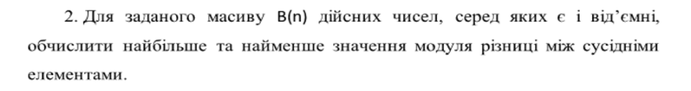

Розв’язок

- Постановка задачі

У програмі використовуються власні функції: print_array() – для гарного виводу масиву користувачеві у консоль, fill_array() – для заповнення масиву випадковими числами у заданому діапазоні, arr_creation() – для створення нового масиву на основі створеного, заповнюючи новий масив модулями різниці елементів заданого, min_value() – для встановлення найменшого значення серед елементів масиву, max_value() – для встановлення найбільшого значення серед елементів масиву. Змінні size та second_arr_size – використовуються для зберігання значення довжини елементів першого масиву, та другого відповідно. 2 динамічні масиви arr – використовується для зберігання випадкових значень, які згененровані функцією fill_array(). Динамічний масив temp_arr використовуються для зберігання модулів різниць елементів масиву arr. Змінні min та max зберігають значення відповідно максимального та мінімального значення масиву temp_arr.

2. Побудова математичної моделі

Тип данних | Змінна | Тип | Призначення
int | size | Ціле число | Зберігання значення довжини масиву
int | second_arr_size | Ціле число | Зберігання значення довжини масиву
double | min | Дійсне число | Зберігання значення найменшого елементу масиву
double | max | Дійсне число | Зберігання значення найменшого елементу масиву
double* | arr | Масив дійсних чисел | Масив дійсних чисел, заповнений випадковими числами
double* | temp_arr | Масив дійсних чисел | Масив дійсних чисел заповнений модулями різниці чисел
Змінні у підпрограмах
print_array()
Тип данних | Змінна | Тип | Призначення
double* | arr | Масив дійсних чисел | Масив, який передається аргументом
int | size | Ціле число | Зберігання значення кількості елементів масиву
int | temp_size | Ціле число | Зберігання значення про передостанній елемент маисву
fill_array()
double* | arr | Масив дійсних чисел | Масив, який передається аргументом
int | size | Ціле число | Зберігання значення кількості елементів масиву
double | upperbound | Дійсне число | Аргумент, який відповідає за верхню межу можливої генерації числа
double | lowerbound | Дійсне число | Аргумент, який відповідає за нижню межу можливої генерації числа
arr_creation()
double* | arr | Масив дійсних чисел | Масив, який передається аргументом
int | size | Ціле число | Зберігання значення кількості елементів масиву
double* | temp_arr | Масив дійсних чисел | Масив, який повертається при завершені функції
min_value()
double* | arr | Масив дійсних чисел | Масив, який передається аргументом
int | size | Ціле число | Зберігання значення кількості елементів масиву
int | temp_size | Ціле число | Зберігання кількості елементів масиву, меншу за відповідну кількість на 1
double* | min | Вказівник на дійсне число | Зберігає адресу комірки пам’яті  змінної
max_value()
double* | arr | Масив дійсних чисел | Масив, який передається аргументом
int | size | Ціле число | Зберігання значення кількості елементів масиву
int | temp_size | Ціле число | Зберігання кількості елементів масиву, меншу за відповідну кількість на 1
double* | max | Вказівник на дійсне число | Зберігає адресу комірки пам’яті  змінної

- Код на С++

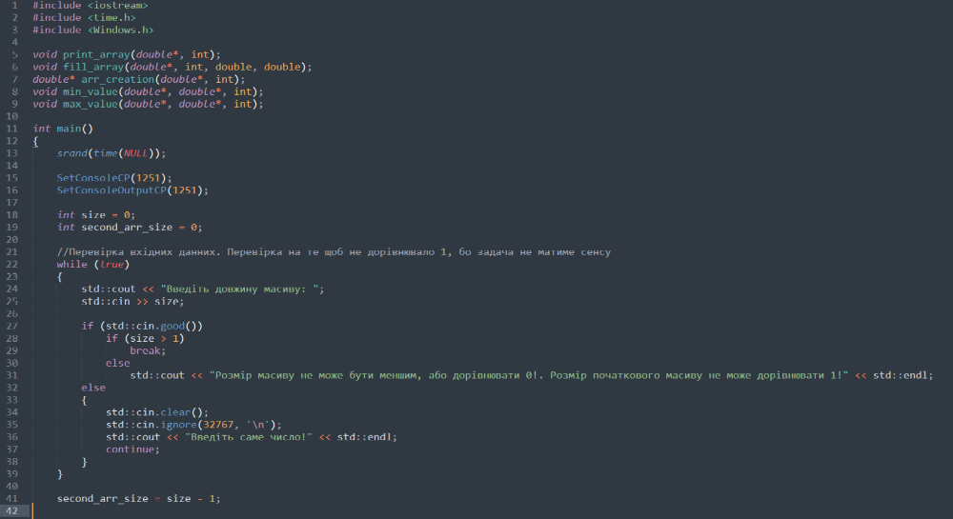
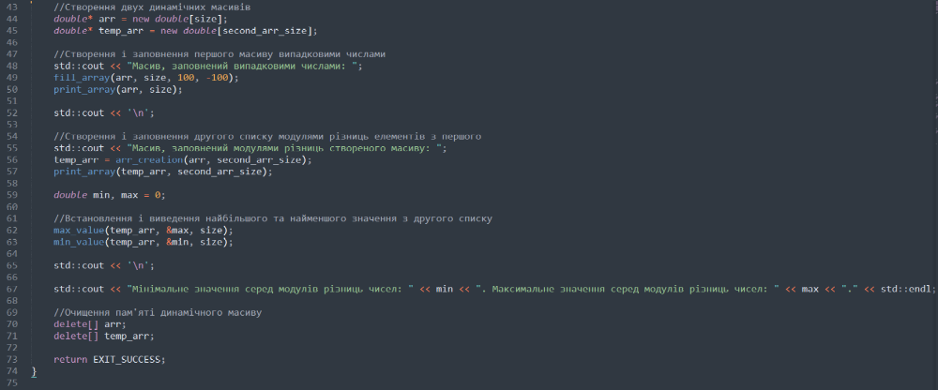
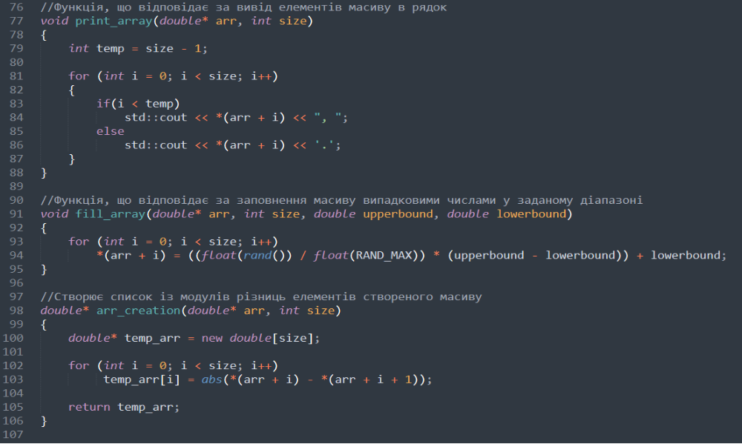
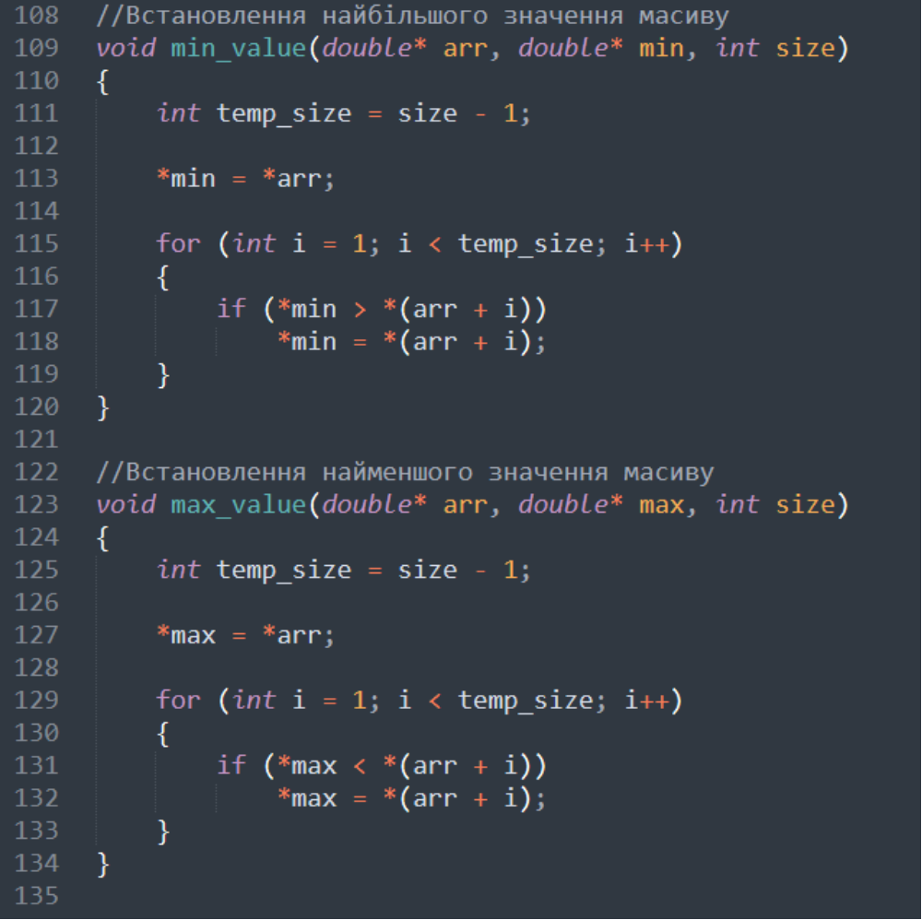

- Код на Python

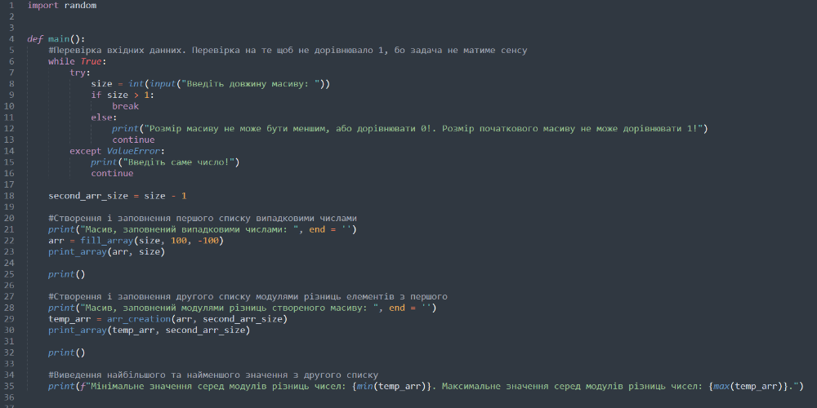

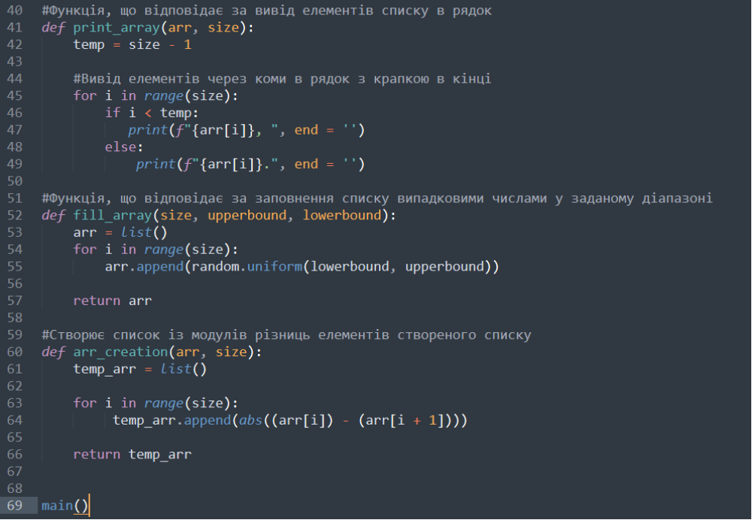

- Перевірка

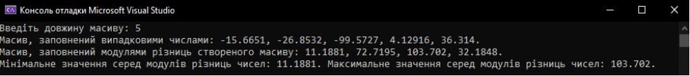

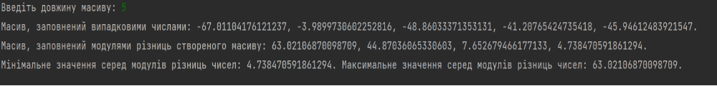

5. Випробовування алгоритму

Блок | Дія
 | початок
Введення: 5
//size = 5
//second_arr_size = 5 – 1 = 4
//Створення та заповнення масивів arr і temp_arr
//arr = [-67.01104176121237,
-3.9899730602252816, -48.86033371353131,
-41.20765424735418, -45.94612483921547]
//Заповнення масиву temp_arr модулями різниць елементів масиву arr
temp_arr = [63.02106870098709, 44.87036065330603, 7.652679466177133, 4.738470591861294]
//Створення вказівників max, min
//Присвоєння їм значення через функції
//max_value, min_value
 | Вивід: Мінімальне значення серед модулів різниць чисел: 4.738470591861294. Максимальне значення серед модулів різниць чисел: 63.02106870098709.
 | кінець

- Висновок

Під час виконання лабораторної роботи були досліджені динамічні масиви. Були використані циклічний оператор while, арифметичний цикл for . Також були використані конструкції альтернативного вибору. Також у роботі використав стандартну функцію rand() - для генерування випадкового числа у обраному діапазоні. Також у ході виконання програми використовується мовна конструкція вказівників для передачі значень змінним через адресу комірки пам’яті. Ще були створені 4 власні функції для виконання певних задач.

